Colegio Sant Josep Obrer
Implantación de Sistemas Operativos
ASIX 1
Piqueras Sastre Alejandro
Daniel Rosselló Sánchez
Práctica GNU/Linux

Índice de contenido
Contenido 3
Pregunta 1 3
Pregunta 2 4
1.-Iniciando la iso de Archlinux 4
2.-Distribución del teclado 5
3.-Particionar el disco 5
4.-Formatear las particiones 6
5.-Montar particiones 6
6.-Seleccionar el servidor de réplica 7
7.-Instalar los paquetes del sistema base 7
8.-Configurar el sistema 8
9.-Instalar un gestor de arranque 10
10.-Reiniciar 12
Pregunta 3 13
1.-Disponibilidad del usuario root tras la instalación del s.o. 13
2.-Repaso de las órdenes vistas en clase para revisar funcionalidades en su momento descartadas al precisar de privilegios de usuario root para su realización. P.e: edición de la fecha y hora del sistema, orden chown,… 13
3.-Documentar la orden shutdown 15
Pregunta 4 17
1.-Documentar el proceso de configuración del sistema de arranque Linux. 17
2.-Documentar el proceso de configuración del sistema de arranque Microsoft 19
Pregunta 5 21
1.-Configurar el X Window System (Entorno gráfico básico) 21
2.-Instalar Openbox 22
3.-Configuración de openbox 24
4.-Comparación con Windows 30
Pregunta 6 33
1.-Localización y descripción de vmlinuz, init, inittab y estructura de directorio y scripts relacionados con runlevels. 33
2.-Orden runlevel. 34
Pregunta 7 35
Pregunta 8 38
1.-Gestión de usuarios 38
2.-Gestión de grupos 39
3.-Desde entorno gráfico 40
Pregunta 9 42
1.-/etc/passwd 42
2.-/etc/group 43
3.-/etc/shadow 44
4.-/etc/gpasswd 44
Pregunta 10 46
1.-Usuario iso2015 46
2.-Grupo isogroup2015 47
Pregunta 11 48
1.-Comprobar existencia de /etc/skel 48
2.-Comprobación de su funcionamiento 48
Pregunta 12 49
1.-su 49
2.-sudo 49
Pregunta 13 52
1.-wall 52
2.-Message of the day 53
Pregunta 14 54
Pregunta 15 56
1.-mount 56
2.-umount 56
3.-mkfs 57
4.-df 58
5.-fsck 58
6.-e2fsck 60
7.-dumpe2fs 60
Pregunta 16 62
1.-ext 62
2.-ext2 62
3.-ext3 62
4.-ext4 63
Problemas encontrados 64
Opinión personal 65
Alejandro Piqueras Sastre 65
Daniel Rosselló Sanchez 65
Puntos de discusión 65
Bibliografía 66

Contenido
Pregunta 1
Elegir una distribución Linux y realizar una instalación de Linux de forma que convivan en el mismo ordenador dos sistemas operativos (1.-Microsoft Windows y 2.-Linux, los números indican el orden de instalación)
La distribución Linux elegida ha sido Archlinux, una distribución GNU/Linux independiente, de propósito general, lo suficientemente versátil como para adaptarse a cualquier función. Su desarrollo se centra en la simplicidad, el minimalismo y la elegancia de código. Arch se instala como un sistema de base mínimo, configurado por el usuario, sobre el que se monta su propio entorno ideal, mediante la instalación de sólo lo que se requiere o se desea para sus propósitos particulares. Las GUI de las utilidades de configuración no son proporcionadas oficialmente y la mayor parte de la configuración del sistema se realiza desde la shell, mediante la simple modificación de archivos de textos. Basado en un modelo rolling-release, Arch se esfuerza por mantenerse al día y, por lo general, ofrece las últimas versiones estables de la mayoría del software.
Pregunta 2
Documentar el proceso de preparación e instalación de la distribución de Linux elegida, comparándolo con el descrito en clase.
- Iniciando la iso de Archlinux
En una máquina virtual con un windows y algo de espacio disponible, seleccionamos la iso de instalación de Archlinux y reiniciamos la máquina para entrar en el menú de arranque de la distro linux. Aquí arrancaremos Archlinux en la arquitectura más adecuada para nuestra máquina.
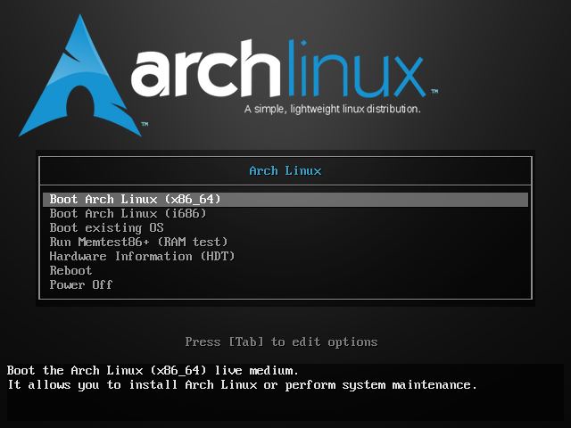
- Distribución del teclado
La distribución del teclado con la que arranca la iso, por defecto probablemente no sea la adecuada para nuestro teclado. Si el teclado es el estándar español, usaremos el siguiente comando:
# loadkeys es
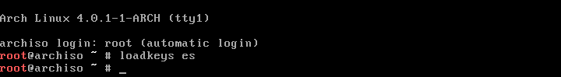
- Particionar el disco
Usando la utilidad cfdisk, particionaremos el espacio libre del disco para el nuevo Sistema Operativo. Crearemos una partición para la raíz (4GiB en mi caso), otra para home (5,5GiB) y una última como swap (0,5GiB). En esta última cambiaremos el Tipo de partición y seleccionaremos Linux swap. Cabe destacar, que puesto que es un disco MBR, solo caben 4 particiones primarias, así que ha habido que crear una extendida para poder alojar dentro las particiones lógicas de home y swap. Notese que aún no hemos formateado nada, solo particionado. Usaremos Write para escribir los datos y Quit para volver al prompt.
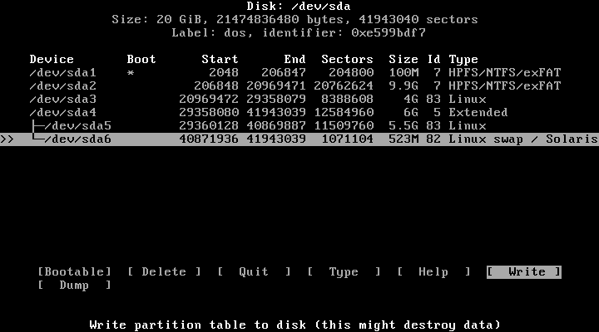
- Formatear las particiones
Una vez particionado, toca formatear. El comando lsblk nos mostrará las unidades y sus particiones, y nos ayudará a elegir las particiones a formatear correctamente. Formatearemos /dev/sda3 y /dev/sda5 como ext4, y les pondremos los labels root y home respectivamente con el parámetro -L para identificar cada partición. /dev/sda6 lo formatearemos como swap con el comando mkswap, y le pondremos con el mismo parámetro el label swap.
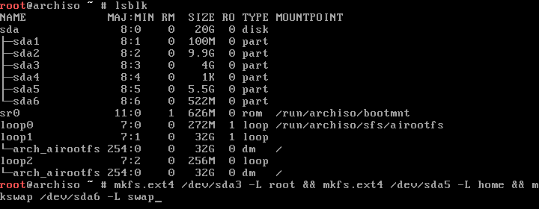
- Montar particiones
Una vez formateadas las particiones, toca montarlas. Montaremos todo el árbol de directorios como quisiéramos que quedara en la instalación final bajo el directorio /mnt. Montaremos pues primero sda3 en /mnt, después crearemos el directorio /mnt/home, y montaremos sda5 en el. Por último activaremos la partición que hemos creado como swap. Es importante establecer este arbol correctamente, ya que esta configuración se copiará al /etc/fstab de nuestra instalación final.
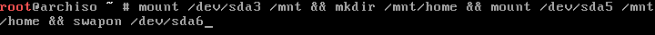
- Seleccionar el servidor de réplica
Archlinux descarga los paquetes desde un servidor. Normalmente, los servidores regionales funcionarán mejor. Para elegir el servidor, modificaremos el archivo /etc/pacman.d/mirrorlist y copiaremos la línea correspondiente al servidor que consideremos más oportuno al principio del documento. Puesto que estamos españa, he considerado que el servidor rediris es el más apropiado. Vale la pena configurar este archivo correctamente, ya que una copia de este irá a parar a nuestra instalación final.
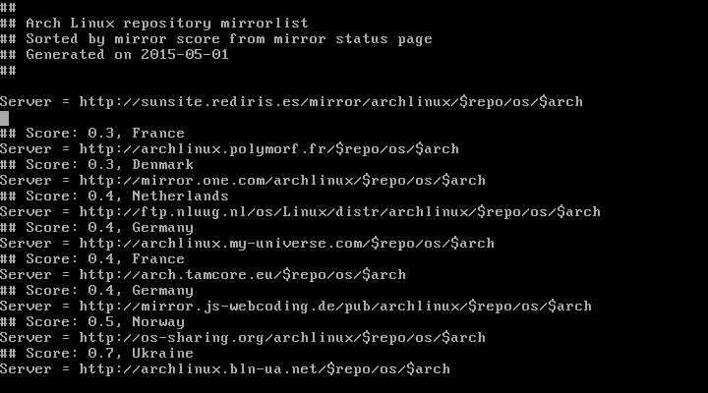
- Instalar los paquetes del sistema base
Usaremos el script pacstrap incluido en la iso para instalar el grupo de paquetes base.
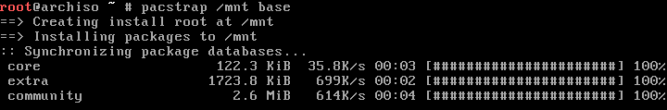
- Configurar el sistema
Primero generaremos el archivo fstab a partir de el arbol que hemos montado antes con el comando “# genfstab -p /mnt >> /mnt/etc/fstab”. Después entraremos en el sistema recien instalado, usando el comando “# arch-chroot /mnt”.
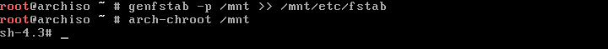
Ahora, una vez dentro de nuestro sistema, configuraremos el nombre del equipo usando “# echo nombre_equipo > /etc/hostname“. También cambiaremos la zona horaria creando un link simbólico llamado localtime dentro de /etc apuntando al archivo correspondiente a nuestra zona horaria. En nuestro caso, usaríamos el comando “# ln -sf /usr/share/zoneinfo/Europe/Madrid /etc/localtime”.
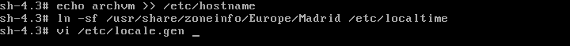
Configuraremos el idioma del sistema modificando el archivo /etc/locale.gen y descomentando las líneas correspondientes a nuestro idioma.
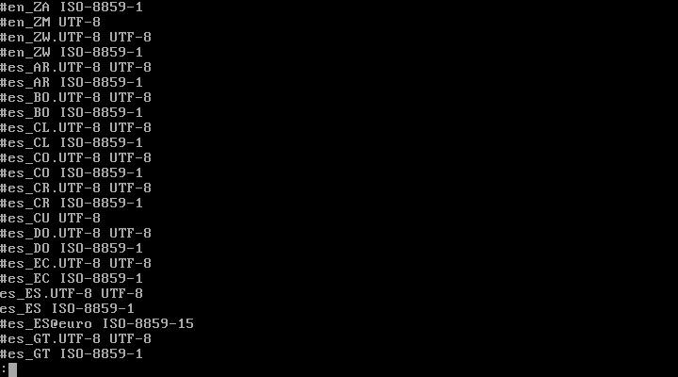
Una vez guardado el archivo, ejecutaremos el comando “# locale-gen” para generar los archivos descomentados. Ahora queda insertar el idioma en el archivo /etc/locale.conf con el comando “# echo LANG=nuestro_locale > /etc/locale.conf”.
También ejecutaremos “# echo KEYMAP=es > /etc/vconsole.conf” para establecer la distribución del teclado de nuestra nueva instalación.
Ahora hay que crear una imagen RAM inicial nueva con la orden “# mkinitcpio -p linux”.
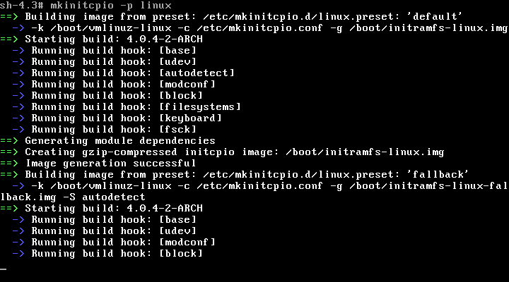
Para acabar con la configuración del sistema, estableceremos la contraseña para el usuario root con el comando “# passwd”.
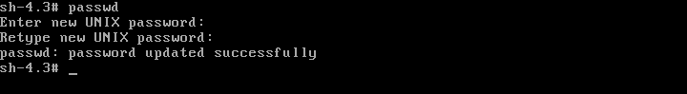
- Instalar un gestor de arranque
Ya tenemos el sistema instalado, pero este no puede iniciar a menos que instalemos un gestor de arranque. En este ejemplo usaremos Syslinux, aunque podríamos usar otros gestores como GRUB, LILO u otros muchos. El comando “# pacman -S syslinux” instalará el paquete, así como sus dependencias si las tuviera.
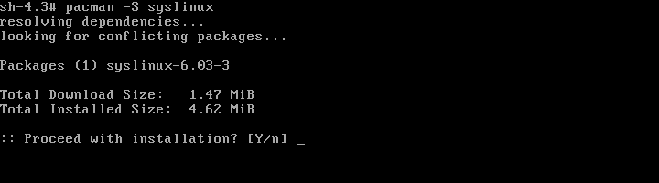
Una vez instalado el paquete, queda instalar el gestor en la máquina. Usaremos el script “# syslinux-install_update -i -a -m” para hacerlo.
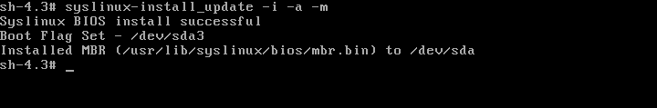
El parámetro -i indica que instale los archivos, -a que marque la partición como activa, y -m que instale el MBC en el MBR.
Por defecto, el menú nos mostrará únicamente las opciones relativas al linux que hemos instalado, así que para acceder a nuestra instalación anterior de windows, tendremos que hacer unos cambios en el archivo /boot/syslinux/syslinux.cfg.
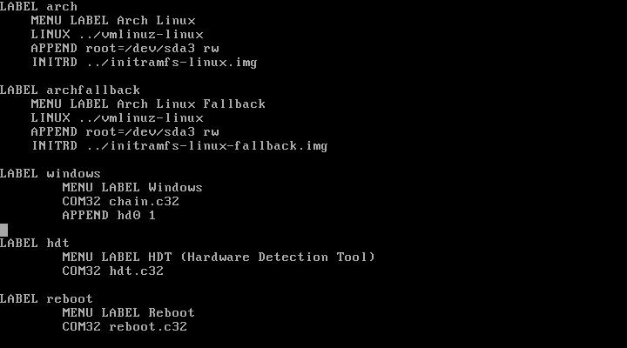
En este archivo, buscaremos la entrada windows, y la descomentaremos entera. En nuestro caso, así es suficiente, ya que el PBC de windows está en la partición 1 del disco duro, pero en caso de no ser así, habría que cambiar la linea que pone APPEND. Hd0 1 indica que es el disco duro 0, partición 1. Es importante saber que los discos duros se enumeran empezando por el 0, mientras que las particiones empiezan por el 1.
- Reiniciar
Llegados a este punto, solo queda salir del chroot con “# exit”, desmontar todo el arbol de directorios con “# umount -R /mnt”, y usar el comando “# reboot” para reiniciar el sistema. Si todo ha ido bien, nos encontraremos en el menú de arranque de Syslinux.
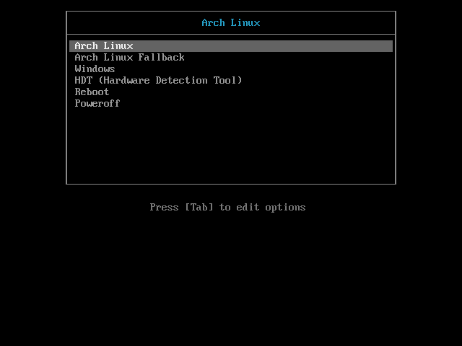
Pregunta 3
Usuario root
- Disponibilidad del usuario root tras la instalación del s.o.
Tras la instalación del sistema operativo, el único usuario disponible es root, con la contraseña que le hemos proporcionado al ejecutar el comando passwd. Si queremos más usuarios, tendremos que crearlos desde el usuario root.
Cabe destacar que el comando sudo no está disponible por defecto. Habrá que instalar el respectivo paquete para poder usarlo.
- Repaso de las órdenes vistas en clase para revisar funcionalidades en su momento descartadas al precisar de privilegios de usuario root para su realización. P.e: edición de la fecha y hora del sistema, orden chown,…
En clase hemos visto una serie de ordenes que no se han podido probar por necesitar privilegios de root. También hay algunas que se podian utilizar sin los privilegios, pero estaban limitadas. Estas ordenes son:
- date: Esta orden puede usarse sin ser root para ver la fecha, pero si se tienen privilegios de root también permite modificarla.
- chown: Permite cambiar el usuario propietario de un archivo o carpeta.
- useradd: Permite añadir usuarios al sistema.
- usermod: Permite modificar los usuarios del sistema.
- userdel: Permite eliminar usuarios.
- chfn: Permite cambiar la descripción de un usuario.
- adduser: Utilidad que permite crear usuarios fácilmente.
- groupadd: Permite crear grupos.
- groupmod: Permite modificar los grupos ya existentes.
- groupdel: Permite eliminar grupos.
- pwck: Solo para root. Busca en /etc/passwd posibles errores de formato, así como posibles inconsistencias: usuarios duplicados, usuarios sin directorio home...
- grcpk: Solo para root. Busca en /etc/group posibles errores de formato, así como posibles inconsistencias.
- passwd: Sin ser root permite modificar tu contraseña, siendo root permite cambiar la contraseña de cualquier usuario, borrar contraseñas, bloquear usuarios, ver estado de las contraseñas...
- su: Permite conmutar el id de presentación temporalmente. Permite conmutar a cualquier usuario, por defecto es el root.
- sudo: Se utiliza para ejecutar una orden ejecutar una orden con privilegios de otro usuario, incluido el administrador. El fichero /etc/sudoers permite configurar su funcionamiento.
- wall: Utilidad de administrador que envía simultáneamente e inmediatamente un mensaje a todos los usuarios que estén en ese momento conectados al sistema.
- mount: Sirve para montar sistemas de archivos en el árbol de directorios.
- umont: Sirve para desmontar sistemas de archivos montados sobre el arbol de directorios.
- mkfs: Formatea un sistema de archivos.
- fsck: Hace un chequeo del sistema de archivos.
- init: ArchLinux ya no hace uso del anticuado sistema SysVinit, sino que ha migrado a systemd. Como consecuencia, algunos conceptos como los runlevels han cambiado. Systemd tiene el concepto de targets que sirve a un propósito similar al de niveles de ejecución (runlevels) pero actúa ligeramente diferente. Cada target es nombrado en vez de numerado y está diseñado para servir un propósito específico. Sin embargo, para mantener cierto nivel de compatibilidad, a estos targets se les asigna un número equivalente a su runlevel. Así pues, el runlevel 0 equivaldría en systemd a runlevel0.target (modo compatibilidad) o más adecuadamente, poweroff.target. El comando init existe para mantener compatibilidad, actuando de igual manera que en sysVinit, aunque por detrás es un simple traductor de comandos al respectivo comando en systemd.
- Documentar la orden shutdown
$ shutdown [OPCIONES…] [TIEMPO] [WALL…]
La orden shutdown se usa para apagar, reiniciar o poner en estado halt la máquina.
El primer argumento se refiere al tiempo, que usualmente es “now”. Opcionalmente puede ir seguido de un mensaje wall, que será enviado a todos los usuario logueados antes de cerrar su sesión.
El formato de la cadena de tiempo puede ser “hh:mm” en formato 24h especificando la hora a la que será ejecutado el shutdown. Alternativamente puede usarse la sintaxis +m refiriendose a los minutos m a partir del momento de ejecución del comando. “now” es un alias para “+0” para ejecutar un shutdown imnediato. Si no hay argumento especificado, se usa por defecto “+1”.
Cuando se usa el argumento de tiempo, 5 minutos antes de que el sistema se apague, se crea el archivo /run/nologin para asegurarse que no se permiten mas logins en el sistema.
OPCIONES
- --help Imprime un mensaje de ayuda y sale.
- -H, --halt Pone en estado de halt la máquina.
- -P, --poweroff Apaga la máquina(por defecto).
- -r, --reboot Reinicia la máquina.
- -h Equivale a --poweroff, a menos que --halt esté especificado.
- -k No enviar a halt, apagar o reiniciar, solo escribir el mensaje wall.
- --no-wall No enviar el mensaje wall antes del halt, power-off o reboot.
- -c Cancelar un shutdown pendiente. Puede ser usado para cancelar el efecto de una invocación shutdown con un argumento que no sea “+0” o “now”.
Pregunta 4
Sistema de arranque
- Documentar el proceso de configuración del sistema de arranque Linux.
El gestor de arranque usado en esta instalación ha sido syslinux. La configuración de este se hace mediante la edición manual del archivo /boot/syslinux/syslinux.cfg.
A diferencia de otros gestores de arranque, la configuración de este es considerablemente sencilla. Podemos dividir el archivo en 3 partes. La primera de configuración general, como el TIMEOUT o la opción por defecto DEFAULT, la segunda con configuración visual del menú, que suelen ser líneas precedidas de la palabra MENU donde especificamos tamaños, colores o incluso un background, y la tercera y mas importante parte, las entradas de los sistemas operativos, que empiezan por la palabra LABEL.
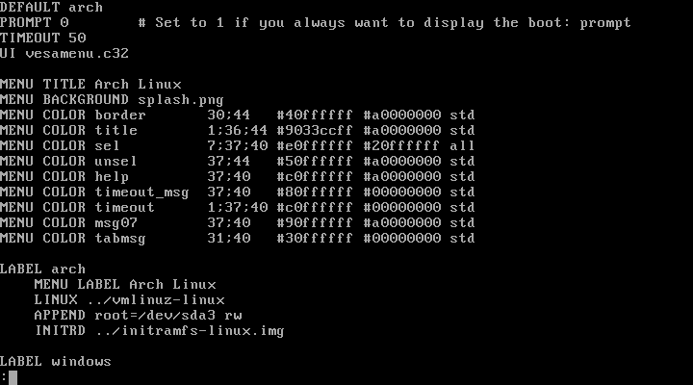
En la imágen podemos ver las tres partes diferenciadas. DEFAULT indica el label por defecto que será ejecutado una vez pasado el TIMEOUT, que está en décimas de segundo (10 es 1 segundo). PROMPT se usa para indicar si debe aparecer el mensaje de boot una vez seleccionada una entrada, siendo un valor binario (0 o 1). UI es usado para importar la librería gráfica que construirá el entorno.
En el siguiente bloque, vemos varias entradas MENU, que indican el título de la pantalla, un background, y colores de varios elementos.
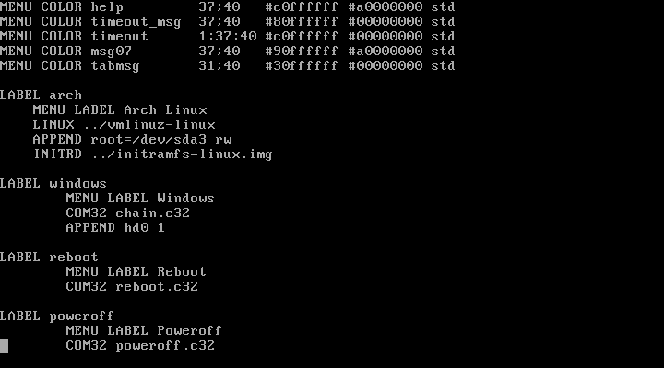
Los elementos LABEL, están marcados con un nombre único (arch, windows, reboot…) que no tiene mayor importancia que la de seleccionar el DEFAULT. Dentro de cada LABEL, habrá un MENU LABEL indicando el nombre a mostrar, y dependiendo de lo que haga esta entrada, unas cosas u otras.
Para linux, habrá una entrada LINUX donde se pondrá la ruta del kernel. Un APPEND que indicará cual es el disco duro a arrancar y los permisos con los que montarlo, y un INITRD donde se indicara el disco RAM inicial.
Para windows, el bootloader hará lo que se llama un chainload, que consiste en cargar el sector de arranque de la partición que le indiquemos, en este caso la de windows, y así cargará su PBC y después el bootloader nativo de windows. Para hacer el chainload, se carga la librería chain.c32 en con la orden COM32, y después con la orden APPEND hacemos el chainload al disco 0 partición 1 (hd0 1). Notar que los discos empiezan a numerarse por el 0 y las particiones por el 1.
Las entradas poweroff y reboot simplemente cargan una librería que hace lo propio, mediante la orden COM32.
- Documentar el proceso de configuración del sistema de arranque Microsoft
Puesto que el gestor de arranque de Microsoft requiere que la partición donde reside esté activa, modificaremos el gestor de arranque de linux para que pueda arrancar sin ser así. Ejecutaremos el siguiente comando en linux:
# printf '\x3' | cat /usr/lib/syslinux/bios/altmbr.bin - | dd bs=440 count=1 iflag=fullblock of=/dev/sda
Donde x3 es nuestra partición /dev/sda3 donde reside syslinux.
Después montaremos la partición de 100MB de windows y crearemos una copia del MBR (actualmente de linux) allí.
# mount /dev/sda1 /mnt
# dd if=/dev/sda of=/mnt/archlinux.bin bs=512 count=1
Y con el comando “cfdisk” cambiaremos la partición bootable de la /dev/sda3 a la /dev/sda1.
Una vez hecho esto, toca iniciar el disco de instalación de windows, iniciar una reparación, abrir una consola y ejecutar el comando:
> bootrec /fixmbr
Así recuperaremos el MBR de windows, y comprobamos que efectivamente, al reiniciar, se inicia windows con normalidad.
Una vez en windows, tendremos que editar el BCD para cargar la copia del que era el MBR de linux. Para hacer esto crearemos una nueva entrada en el BCD:
> bcdedit /create /d “ArchLinux” /application bootsector
Este comando nos devolverá una id similar a {d7294d4e-9837-11de-99ac-f3f3a79e3e93}. En los siguientes comandos substituiriamos {ID} por la que nos diera este comando.
Establecemos el disco en el que buscará el arrancable:
> bcdedit /set {ID} device partition=\Device\HarddiskVolume1
Establecemos el fichero que tiene que arrancar:
> bcdedit /set {ID} path \archlinux.bin
Añadimos la entrada a la lista:
> bcdedit /displayorder {ID} /addlast
Y insertamos un timeout:
> bcdedit /timeout 30
Al reiniciar la máquina, podemos ver como aparece un menú dandonos a elegir entre Windows 7 o ArchLinux.
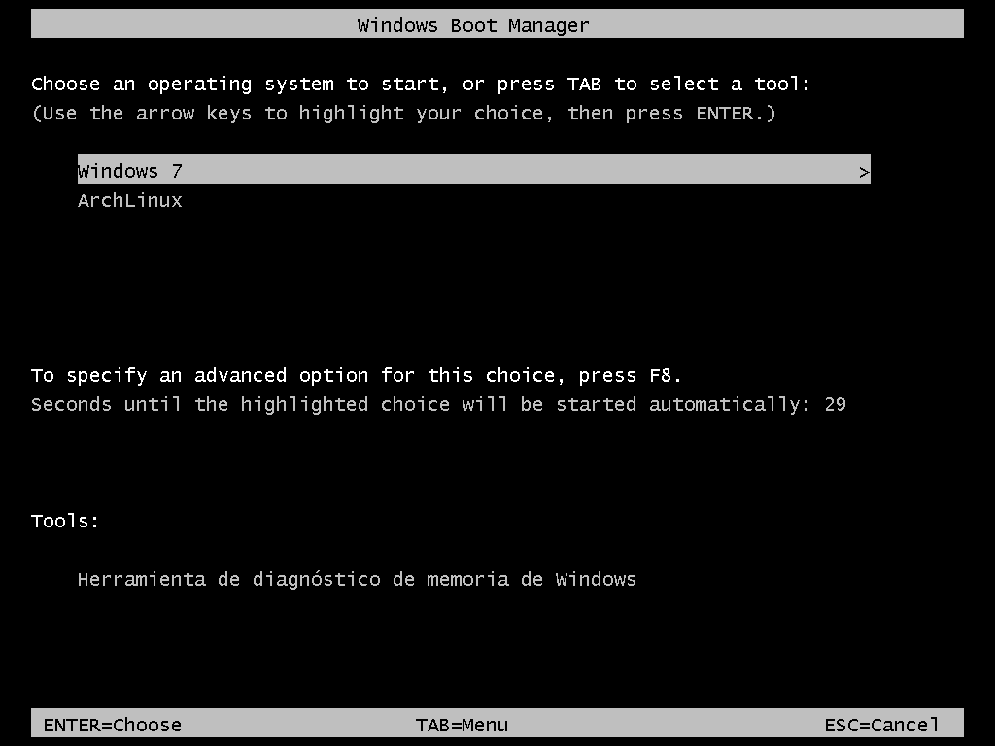
Pregunta 5
Configurar de un entorno gráfico. (Comparación con el entorno Windows, herramientas de administración del s.o., aplicaciones de usuario incluidas, configuración del entorno gráfico, …)
- Configurar el X Window System (Entorno gráfico básico)
El primer paso para instalar un entorno gráfico, es instalar un entorno gráfico básico. El más extendido es el X Window System, también conocido como X11 o simplemente X.
Primero acualizaremos el sistema:
$ sudo pacman -Syu
Instalemos primero los paquetes base Xorg (la implementación open source del X Window System):
$ sudo pacman -S xorg-server xorg-xinit xorg-utils xorg-server-utils
Instalaremos también mesa para el soporte 3D:
$ sudo pacman -S mesa mesa-demos
Instalaremos los drivers de vídeo. Puesto que usamos una máquina virtual en virtualbox, solo tendremos que instalar los guest additions e activar los modules.
$ sudo pacman -S virtualbox-guest-utils
$ sudo echo “vboxguest
> vboxsf
> vboxvideo
> vboxservice” > /etc/modules-load.d/virtualbox.conf
Notar los saltos de línea en el echo.
Ejecutaremos lo siguiente para ejecutar los modulos en esta sesión:
$ sudo modprobe -a vboxguest vboxsf vboxvideo vboxservice
Podemos instalar un entorno muy básico para comprobar que todo vaya bien.
$ sudo pacman -S xorg-twm xorg-xclock xterm
Ahora ejecutamos “startx” y si todo va bien, tendremos un entorno como el siguiente:
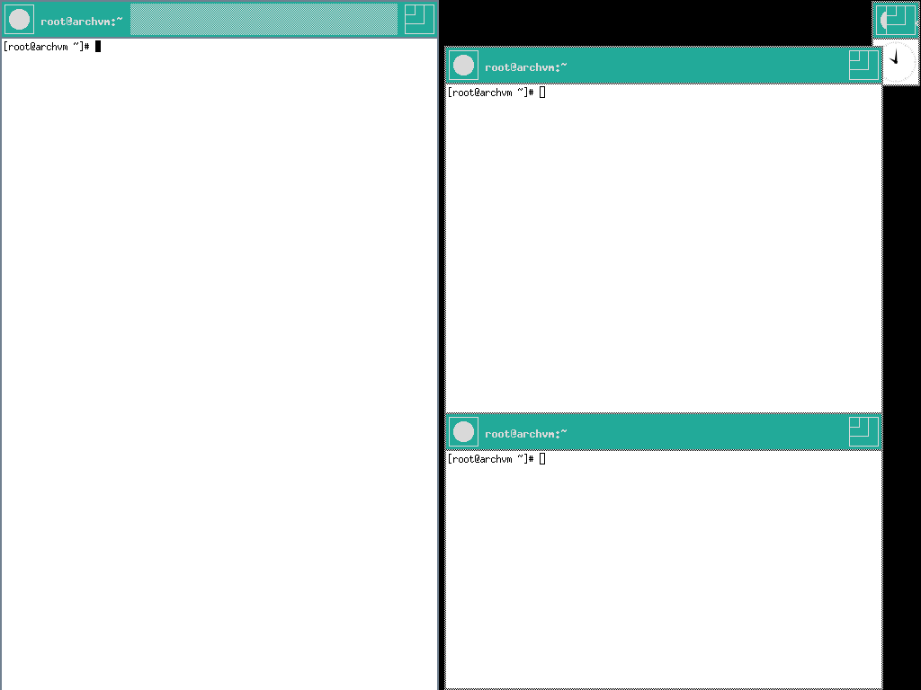
Podemos salir de este escritorio con el comando “sudo pkill X”
- Instalar Openbox
Openbox ha sido el entorno elegido por su ligereza, rapidez y posibilidades de configuración.
La instalación se realiza con el comando:
$ sudo pacman -S openbox
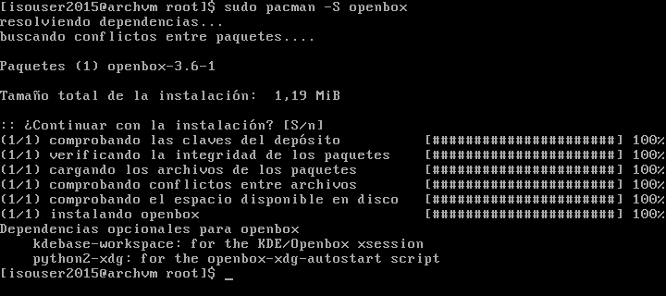
Después de su instalación, copiaremos los archivos de configuración en una carpeta llamada openbox que crearemos en el directorio .config de nuestra carpeta personal (crearemos también .config si no existe).
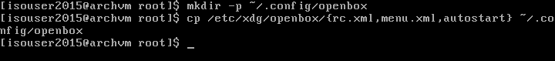
Después crearemos un archivo ~/.xinitrc con el siguiente contenido:
#!/bin/sh
exec openbox-session
Y ejecutando el comando “startx” tendremos un entorno openbox básico y sin configurar.
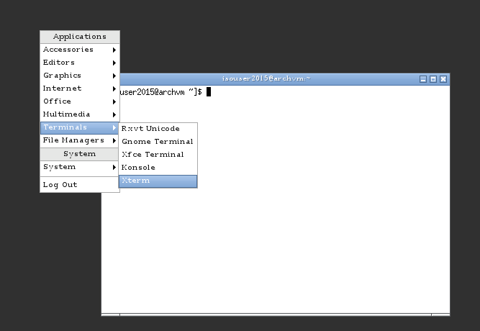
- Configuración de openbox
Primero instalaremos unas fuentes. No olvidemos que hay que actualizarlas después de instalarlas.
$ sudo pacman -S ttf-bitstream-vera ttf-dejavu ttf-droid ttf-freefont
$ fc-cache -vf
Archlinux por defecto no nos crea las típicas carpetas Imágenes, Documentos, Música… Lo cual es genial, ya que permite personalizarlas a nuestro gusto. Instalaremos el siguiente paquete:
$ sudo pacman -S xdg-user-dirs
Y lo configuraremos editando el archivo /etc/xdg/user-dirs.defaults:
DESKTOP=Desktop
DOWNLOAD=Descargas
DOCUMENTS=Documentos
MUSIC=Música
PICTURES=Imágenes
VIDEOS=Vídeos
Y actualizamos los directorios con el siguiente comando:
$ xdg-user-dirs-update
Para ajustar la apariencia de nuestro entorno gráfico, se recomienda la instalación de obconf, un administrador de configuración para Openbox:
Para instalar más temas, ejecuta:
$ sudo pacman -S openbox-themes
Despues, podemos acceder a obconf ejecutando un comando con el mismo nombre o haciendo click derecho sobre el escritorio, y entrando en System → Openbox Configuration Manager.
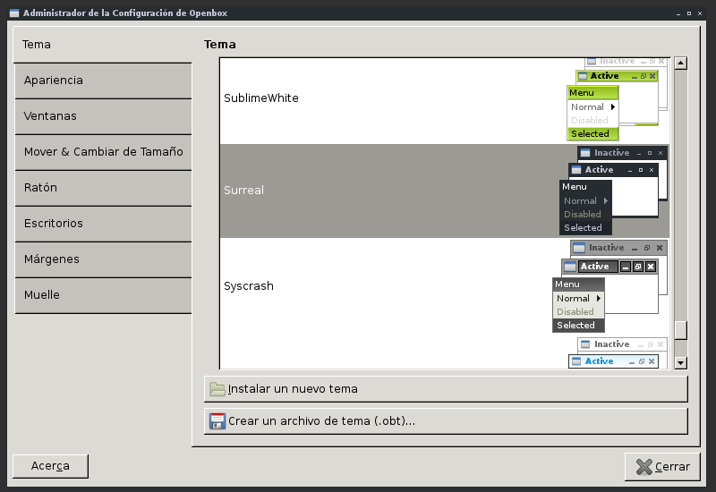
El menú principal en Openbox se invoca con el botón secundario del mouse, y si eres observador notarás que hace referencia a aplicaciones que muy probablemente no tengas instaladas. ¿Cómo editar este menú? Hay varias formas de hacerlo.
La forma manual: Editando el archivo ~/.config/openbox/menu.xml
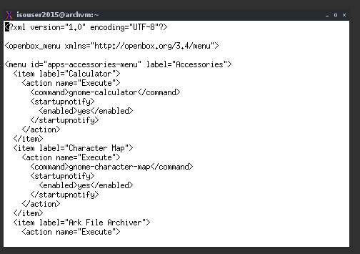
La forma gráfica es la utileria obmenu.
$ pacman -S obmenu
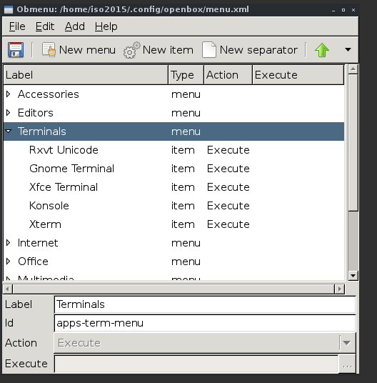
Con ella podemos modificar todas las entradas que queramos, asignando un comando a cada una de ellas. ¡Las posibilidades son infinitas!
Ahora toca un lanzador de aplicaciones. Existen muchos lanzadores de aplicaciones para Linux, pero como estamos apegándonos a la filosofía minimalista de Openbox, vamos a instalar uno extremadamente liviano, ¡y muy eficiente! Se llama dmenu y lo instalan con:
$ sudo pacman -S dmenu
Para vincularlo a un atajo de teclado, toca modificar otro archivo. ~/.config/openbox/rc.xml
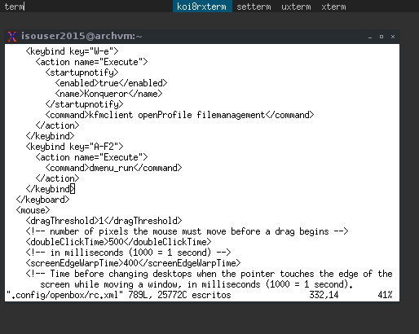
En el ejemplo lo hemos asignado a las teclas Alt-F2, y podemos comprobar que funciona.
Openbox no ofrece establecer de manera nativa el wallpaper, pero existen varias utilerías muy livianas que lo hacen. Aquí usaremos nitrogen por su simplicidad y ligereza. La instalamos como de costumbre:
$ pacman -S nitrogen
Ejecutando la orden nitrogen (o añadiendola al menu) podremos cambiar el wallpaper. Para que los cambios permanezcan al reiniciar sesión, añadiremos “nitrogen -–restore &” al final del archivo ~/.config/openbox/autostart.
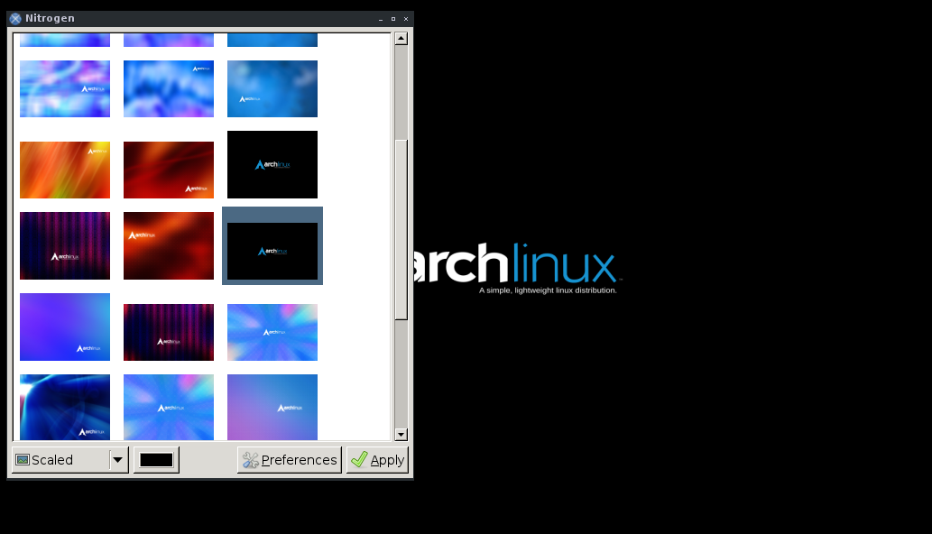
Para acabar sólo nos faltaría un panel para cambiar entre aplicaciones. Uno muy liviano y simple es pypanel. Lo instalamos:
$ pacman -S pypanel
Y añadimos “pypanel &” al final del archivo ~/.config/openbox/autostart
Para verlo sin tener que reiniciar, basta ejecutar con dmenu (Alt-F2) pypanel, y nos aparecerá en la parte inferior de la pantalla.
Este panel también es configurable mediante el fichero ~/.pypanelrc, pudiendo configurar colores, posición, tamaños, contenido y varias cosas más.
Con esto ya tendríamos un entorno de escritorio usable, y plenamente configurable. Solo quedaria instalar las aplicaciones que fueramos a usar y nuestro sistema estaria completo.
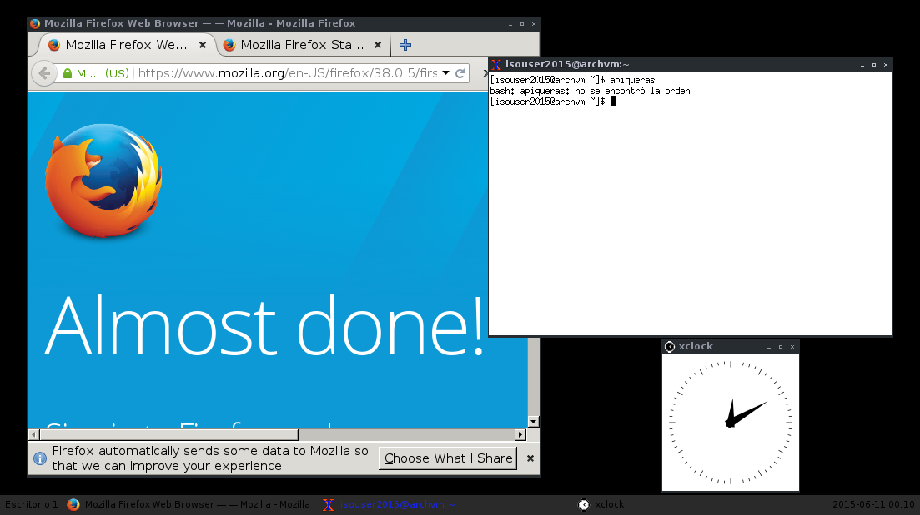
- Comparación con Windows
Empezamos por el modo en que se loguea un usuario en el sistema. En windows tenemos la login screen en todas sus versiones, donde podemos de manera visual seleccionar un usuario y introducir su contraseña si la tuviera. En esta instalación de linux hemos optado por no instalar ningún login manager. Los hay que aportan una interfaz de características similares a la de windows, pero sin embargo para mantener el sistema al mínimo hemos decidido que el login se haga por consola, y una vez dentro, con “startx” se inicie el entorno gráfico.
Una vez en el escritorio, lo primero que notamos es la falta de un start button como en windows (al menos hasta la llegada de windows 8). En windows todas las aplicaciones, así como accesos a los lugares más importantes del sistema están listados en el menú de inicio. En openbox, tenemos un menú similar haciendo click derecho sobre cualquier parte del escritorio. Este menú es similar a un menú contextual, donde usualmente mediante la configuración de este, cada opción es una utilidad, o una categoría que abre otro apartado de este menú. Este menú, al ser configurado por el usuario es muy flexible, ya que para cualquier cosa que sea posible hacer con un comando (practicamente todo en linux) se le puede hacer una entrada en este menú.
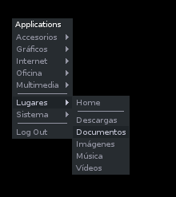
En las ventanas, podemos ver que salvo en el tema, son idénticas. Ambas tienen 3 botones, uno para cerrar, otro para maximizar y otro para minimizar en orden de derecha a izquierda.
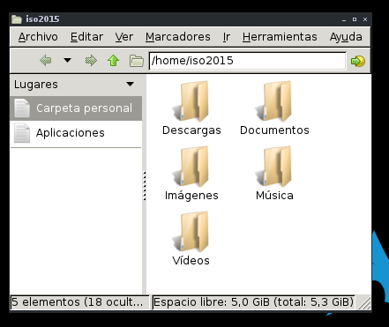
En lo que el sistema difiere en gran medida es en todo el apartado de configuración. En esta distribución, configurada tal y como está, todas las configuraciones salvo la apariencia de las ventanas, el menú de aplicaciones y el fondo de pantalla se modifican mediante la consola de comandos. No tiene ninguna herramienta de administración, ni GUI de configuración. Todo esto se debe a que la instalación ha sido realizada siguiendo la filosofía de Arch, llamada the Arch Way, o el principio KISS, cuya máxima es mantener la simplicidad (que no sencillez) al máximo, evitando GUIs y frontends que tapen lo que realmente la máquina está haciendo. Una explicación más extensa está en la pregunta 8 apartado 3, en la página 41.
Pregunta 6
Comprobar y documentar la estructura de archivos y directorios que sustenta el arranque de vuestra distribución Linux.
- Localización y descripción de vmlinuz, init, inittab y estructura de directorio y scripts relacionados con runlevels.
vmlinux es un archivo ejecutable enlazado estáticamente y que contiene el núcleo Linux en uno de los formatos ejecutables soportados por Linux. El archivo vmlinux puede utilizarse en una depuración del núcleo, para generar la tabla de símbolos u otras operaciones, o como núcleo del sistema operativo. El archivo vmlinuz es simplemente un archivo vmlinux comprimido generalmente en zlib.
init es un ejecutable usado en sistemas sysVinit como proceso padre del sistema con pid 1, siendo el primero en ejecutarse. En sistemas basados en systemd, se mantiene este ejecutable por retrocompatibilidad, pero el que hará sus funciones será otro ejecutable llamado systemd.
systemd es un demonio de administración de sistema diseñado exclusivamente para la API del núcleo Linux. systemd fue desarrollado para reemplazar el sistema de inicio (init) heredado de los sistemas operativos System V y Berkeley Software Distribution (BSD). En el proceso de arranque en Linux, es el primer proceso que se ejecuta en el espacio de usuario, por lo tanto, también es el proceso padre de todos los procesos hijos en el espacio de usuario.
inittab es el fichero encargado de establecer los runlevels disponibles, para que pueda ser leído por init. Está localizado en la carpeta /etc. Este archivo solo existe si el sistema usa un sistema de arranque estilo System V, que no viene a ser el caso de nuestra instalación.
Directorios. En systemd la estructura de directorios cambia notablemente. En vez de runlevels hay targets, que estan nombrados en vez de numerados. Dentro del directorio /usr/lib/systemd/system están todos los equivalentes a los scripts de init. Dentro del directorio /etc/systemd/system estan los .wants, que son directorios con el mismo nombre que un target de /usr/lib/systemd/system que contienen vinculos simbolicos a los scripts que ejecutará el target con su mismo nombre.
- Orden runlevel.
Los niveles de ejecución («runlevels») son asignados a un fin específico de la instalación vanilla de Fedora; 0, 1, 3, 5, y 6; tienen una correlación de 1:1 con un específico target de systemd.
Runlevel de SysV | Target de systemd | Notas
0 | runlevel0.target, poweroff.target | Detiene el sistema.
1, s, single | runlevel1.target, rescue.target | Modalidad de usuario único.
2, 4 | runlevel2.target, runlevel4.target, multi-user.target | Definidos por el usuario. Preconfigurados a 3.
3 | runlevel3.target, multi-user.target | Multiusuario, no gráfica. Los usuarios, por lo general, pueden acceder a través de múltiples consolas o a través de la red.
5 | runlevel5.target, graphical.target | Multiusuario, gráfica. Por lo general, tiene todos los servicios del nivel de ejecución 3, además de un inicio de sesión gráfica.
6 | runlevel6.target, reboot.target | Reinicia el sistema.
emergency | emergency.target | Consola de emergencia.

Pregunta 7
Comprobar y documentar la estructura de directorios del S.O. (utilizar el libro y completar)
- /: En los sistemas UNIX, únicamente hay una raíz, señalada con "/". En la raíz están contenidos el resto de directorios del sistema.
- /bin: Es un vínculo que apunta al directorio /usr/bin, donde están contenidos los binarios. Se usa para retrocompatibilidad.
- /boot: Este directorio contiene todos los ficheros y directorios necesarios para iniciar el sistema, como el gestor de arranque con su configuración, el kernel del sistema y otros.
- /dev: Este directorio contiene los archivos de dispositivo utilizados para la interacción entre el SO y los periféricos, que son representados por un elemento de E/S (entrada y salida).
- /etc: Este directorio contiene los ficheros de configuración utilizados en todo el sistema.
- /home: Este directorio contiene los directorios de los usuarios del sistema.
- /lib: Es un vínculo que apunta al directorio /usr/lib, donde están contenidos las librerias del sistema. Se usa para retrocompatibilidad.
- /lib64: Es un vínculo que apunta al directorio /usr/lib, donde están contenidos las librerias del sistema. Se usa para retrocompatibilidad.
- /mnt: Este directorio contiene los sistemas de ficheros montados temporalmente.
- /opt: Contiene los llamados paquetes problematicos, que son aquellos que no encajan claramente en el esquema de directorios GNU.
- /proc: Es un directorio especial. No contiene ficheros reales, sino información del sistema (memoria del sistema, dispositivos montados, configuracion del hardware, etc). Por esa razón el kernel lo usa como centro de control e información. De hecho, muchas utilidades del sistema son simplemente llamadas a archivos de este directorio. Por ejemplo, “lsmod” es lo mismo que “cat /proc/modules”.
- /root: Directorio home del administrador del sistema. Puede sonar confuso una carpeta root dentro de root (raíz), pero historicamente, la raíz era la propia carpeta home del administrador (de ahí el nombre del usuario administrador). Para mantener las cosas ordenadas, el usuario root obtuvo su propia carpeta home, pero no se situó dentro de /home como el resto por el hecho de que suele montarse en otra partición o incluso en otro sistema, en el que root podría no tener acceso cuando solo “/” estuviera montado.
- /run: El punto de montaje /run se usa para montar tmpfs durante el proceso de carga del sistema operativo, accesible y modificable para todas las herramientas en cualquier momento de este. Substituye a /var/run en funciones, ya que var podría estar montada en otra partición, siendo ahora /var/run un vínculo que apunta a /run.
- /sbin: Es un vínculo que apunta al directorio /usr/bin, donde están contenidos los binarios. Se usa para retrocompatibilidad.
- /srv: El proposito principal de esta carpeta es que los usuarios puedan encontrar la localización de archivos de datos para un servicio particular.
- /sys: Sistema de archivos virtual proveído por el kernel para exportar información sobre subkernels, dispositivos de hardware, drivers de dispositivos…
- /tmp: Este directorio contiene los ficheros temporales del sistema.
- /usr: Contiene principalmente los binarios, documentación, librerías, archivos de cabecera, etc. Se comparte entre los usuarios del sistema, y es sólo lectura (excepto para el gestor de paquetes). Históricamente este era el actual directorio home, que contenia tanto los binarios como los directorios de los usuarios, pero ante el crecimiento de ambos, se separaron, dejando usr (User System Resources) como contenedor para los binarios y home para los datos del usuario.
- /usr/bin: Este directorio contiene los binarios ejecutables. Antes solo contenía los de mayor tamaño, aunque ahora se han juntado los directorios /bin /sbin /usr/bin y /usr/sbin en uno solo, unificando todos los binarios.
- /usr/include: Contiene archivos de cabecera (header files) para compilar código fuente.
- /usr/lib: Este directorio contiene las bibliotecas utilizadas por los compiladores de lenguajes de programación.
- /usr/sbin: Es un vínculo que apunta al directorio /usr/bin, donde están contenidos los binarios. Se usa para retrocompatibilidad.
- /usr/share: Este directorio contiene archivos que son independientes de la arquitectura del sistema (documentos, imágenes, fuentes, etc).
- /usr/share/man: Contiene los manuales del sistema. En el libro se indica que estos manuales están en el directorio /usr/man.
- /usr/src: Contiene código fuente del kernel.
- /usr/local: En este directorio (vacío por defecto en Archlinux) quiere imitar la estructura de /usr para paquetes de terceros. Así pues, el gestor de paquetes de ArchLinux pacman instalará los paquetes en /usr, mientras que que los compilados manualmente se instalarán en /usr/local para evitar conflictos con los primeros.
- /var: Los archivos variables como logs, e-mails temporales y otros son almacenados aquí. En Arch, el arbol ABS y el caché de pacman también residen aquí.
Pregunta 8
Comprobar y documentar el funcionamiento de las distintas órdenes y utilidades para la administración de usuarios. Distinguir cuáles están disponibles desde el entorno texto y cuáles desde el entorno gráfico.
- Gestión de usuarios
# useradd -m -g [grupo_principal] -G [grupos_adicionales] -s [shell_de_ingreso] [nombre_de_usuario]
- -m crea el directorio home del usuario con la ruta /home/[nombre de usuario], dentro de su directorio de usuario, de modo que un usuario normal puede escribir archivos, borrarlos, instalar programas, etc.
- -g define el nombre o el número del grupo principal del inicio de sesión del usuario; el nombre del grupo debe existir; si un número de grupo se proporciona, se debe hacer referencia a un grupo ya existente; si no se especifica, el comportamiento de useradd dependerá de la variable del entorno USERGROUPS_ENAB definida en /etc/login.defs.
- -G introduce una lista de grupos suplementarios de los que el usuario será miembro: cada grupo estará separado del siguiente por una coma, sin espacios en blanco; el valor predeterminado es que el usuario solo pertenece al grupo principal.
- -s define la ruta y el nombre de la shell predeterminada de inicio de sesión del usuario; después de que el proceso de arranque se ha completado, la shell de inicio de sesión predeterminada será lanzada; compruebe que el paquete de la shell elegida, si es distinta de Bash, se ha instalado.
Después de crear el usuario, usaremos el siguiente comando para crear la contraseña.
# passwd [nombredeusuario]
Para añadir más grupos adicionales al usuario usaremos el siguiente comando.
# usermod -aG [grupos_adicionales] [nombredeusuario]
Para escribir la información adicional del usuario, se usa el comando:
# chfn [nombredeusuario]
Podemos eliminar un usuario con el siguiente comando.
# userdel -r [nombredeusuario]
Podemos ver la base de datos de usuarios con el comando:
$ cat /etc/passwd
Habrá una línea por usuario con el formato
account:password:UID:GID:GECOS:directory:shell
- account es el nombre del usuario.
- password es la contraseña del usuario. Si tiene una x indica que esta contraseña está cifrada en el archivo /etc/shadow.
- UID es el ID numérico del usuario.
- GID es el ID numérico del grupo principal del usuario.
- GECOS es un campo opcional que contiene información adicional del usuario; por lo general, contiene el nombre completo del usuario.
- directory es la carpeta $HOME del usuario.
- shell es el intérprete de órdenes utilizado por el usuario (por defecto es /bin/sh).
- Gestión de grupos
La orden groups muestra la pertenencia al grupos.
$ groups [usuario]
Omitiendo el usuario, se muestran los grupos del usuario actual.
Se pueden listar los grupos del sistema con el comando:
$ cat /etc/group
La orden groupadd crea un nuevo grupo.
# groupadd [grupo]
Con gpasswd se puede agregar un usuario a un grupo (igual que con usermod).
# gpasswd -a [usuario] [grupo]
Para eliminar grupos usamos la orden:
# groupdel [grupo]
Puede eliminar un usuario de un grupo con el comando:
# gpasswd -d [usuario] [grupo]
Hay que reiniciar sesión para que los cambios en los grupos surtan efecto.
- Desde entorno gráfico
Los siguientes cinco principios constituyen lo que se conoce comúnmente como «Arch Way» o la Filosofía de Arch, mejor resumido por el acrónimo KISS cuyas siglas hacen referencia a «Keep It Simple, Stupid» («mantenlo simple, estúpido»).
- Simplicidad. Arch Linux define simplicidad como una ligera estructura de base UNIX sin agregados innecesarios, modificaciones o complicaciones, que permite a un usuario individual modelar el sistema de acuerdo a sus propias necesidades. En síntesis, una aproximación elegante y minimalista.
- Precisión de código por encima de la comodidad. La simplicidad de la implementación, la elegancia de código y el minimalismo deberán permanecer siempre en la máxima prioridad del desarrollo de Arch.
- Centrado en el usuario. Arch Linux tiene por objetivo ser cómoda para los usuarios GNU/Linux, dándoles un completo control y responsabilidad sobre el sistema. Los desarrolladores de Arch no dilapidan energía reinventando GUI de las herramientas del sistema; Arch se basa en un diseño sensible y una excelente documentación.
- Abierto. Arch Linux utiliza herramientas simples, que son seleccionadas o construidas con filosofía de código abierto.
- Libre. Al mantener el sistema sencillo, Arch Linux proporciona la libertad de tomar cualquier decisión sobre el sistema.
Al haber instalado el sistema siguiendo esta filosofía, no tenemos ninguna herramienta gráfica para la gestión de usuarios, sino que esta se hace directamente desde consola.
Pregunta 9
Comprobar la existencia y el contenido de los archivos /etc/passwd, /etc/group, /etc/shadow y /etc/gshadow tras la ejecución de distintas operaciones de administración de usuarios y grupos realizadas con las órdenes suministradas a tal efecto.
- /etc/passwd
Este es el contenido de /etc/passwd antes de crear ningún usuario.
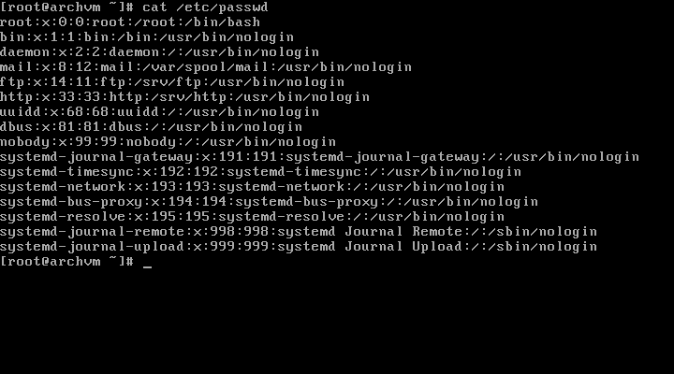
Crearemos un usuario iso2015 perteneciente al grupo users, y vemos que el contenido de /etc/passwd lo refleja.
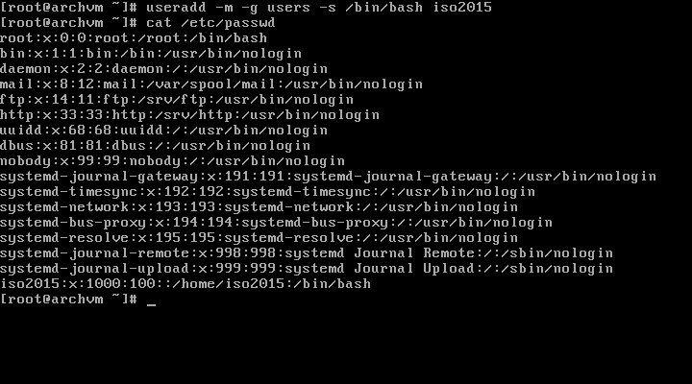
- /etc/group
Este archivo es bastante más extenso que el anterior, ya que por defecto hay una gran cantidad de grupos creados en el sistema.
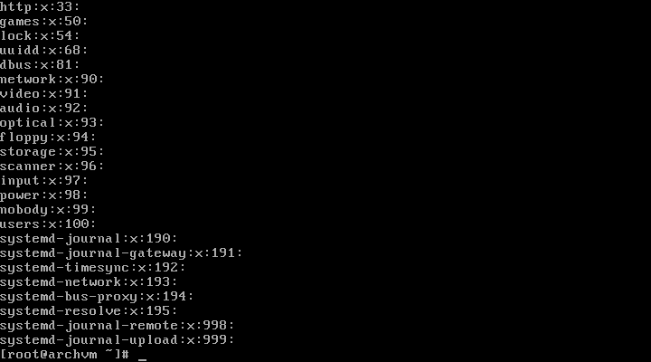
Creamos un grupo nuevo llamado isogroup2015 y comprobamos de nuevo su contenido.
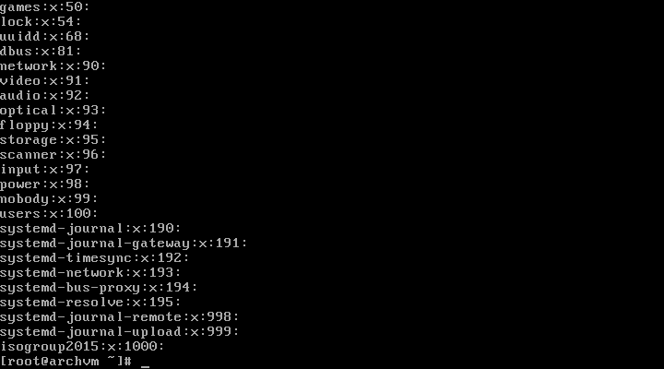
Vemos que efectivamente, el grupo se ha creado con el gid 1000.
- /etc/shadow
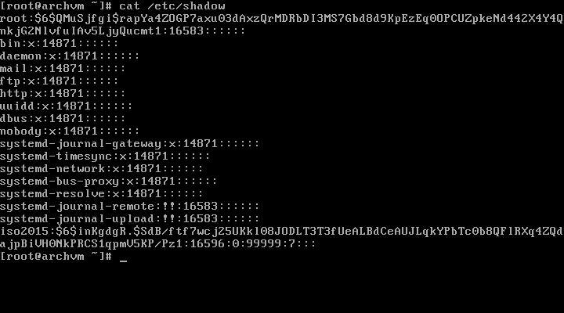
Comprobamos el contenido de dicho archivo y comprobamos que contiene el usuario creado anteriormente con una contraseña encriptada.
- /etc/gpasswd
Primero crearemos una contraseña para el grupo isogroup2015 con el comando gpasswd.
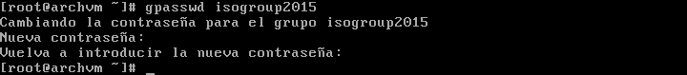
Ahora comprobamos si en gshadow se ha añadido un campo contraseña.
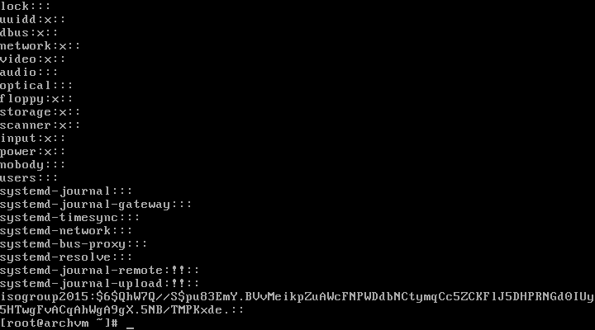
Vemos que en isogroup2015 hay después de los dos puntos una cadena de caracteres muy larga, que corresponde a la contraseña encriptada.
Pregunta 10
Prestando mucha atención realiza alguna operación de administración de usuarios y grupos editando directamente los archivos /etc/passwd y /etc/group. Comprueba, por ejemplo desde YaST, que realmente estos cambios se han producido.
Debido a que no tenemos ninguna utilidad en el entorno gráfico que nos permita hacer esto, no podemos realizar este ejercicio tal y como se pide. Sin embargo, podemos realizar la comprobación editando en el archivo passwd el nombre de usuario, y iniciando sesión en el. Para group la comprobación será cambiar el nombre a un grupo y comprobar si estos cambios se reflejan haciendo un id en un usuario que estuviera en este grupo.
- Usuario iso2015
Cambiamos el nombre de usuario de los archivos /etc/passwd y /etc/shadow de iso2015 a isouser2015, y con un “su” comprobar que podemos iniciar sesión.
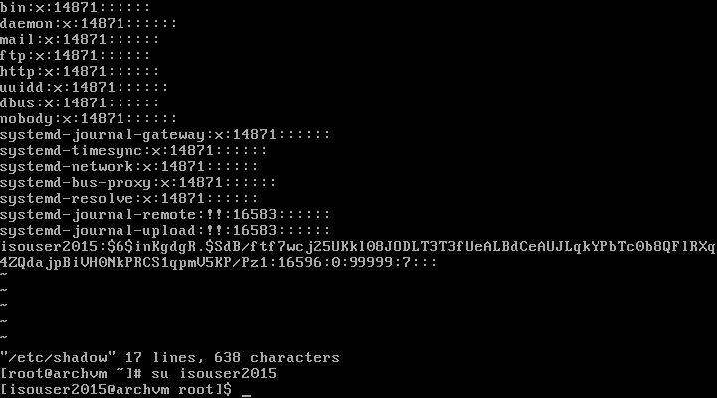
- Grupo isogroup2015
Igual que en el ejemplo anterior, cambiaremos el nombre del grupo de los archivos /etc/user y /etc/gshadow de isogroup2015 a isochangedgroup2015, y comprobamos mediante un “id” que en el usuario isouser2015 se ha cambiado el nombre del grupo al que pertenecía (isogrou2015).
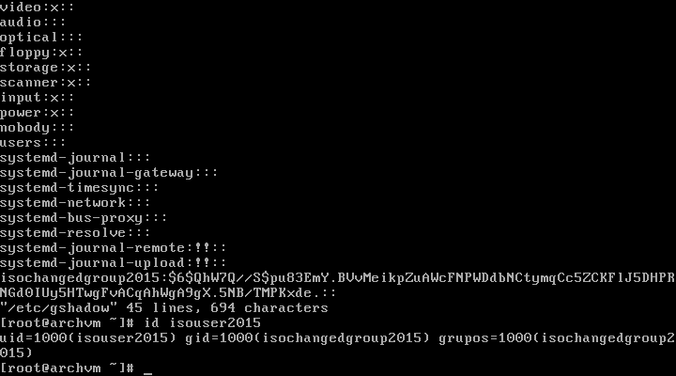
Pregunta 11
Comprobar la existencia del directorio /etc/skel y qué archivos contiene. Crea un archivo en él y comprueba que a partir de ese instante todos los usuarios que creemos también poseerán este archivo en su directorio ~
- Comprobar existencia de /etc/skel
Usamos un “ls -l” sobre etc para listar todos sus archivos. Filtraremos esta lista con un grep, para mostrar solo las líneas que contengan skel.
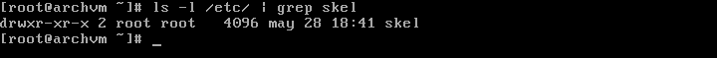
Podemos comprobar que existe un elemento llamado skel, y que efectivamente es un directorio (lo indica la letra d al principio de la palabra de permisos).
- Comprobación de su funcionamiento
Vamos a crear un pequeño archivo dentro de skel que debería replicarse a las nuevas cuentas de usuario.
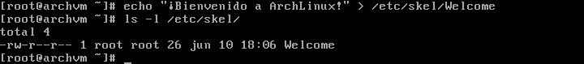
Creamos un usuario newisouser2015 y comprobamos su directorio home.
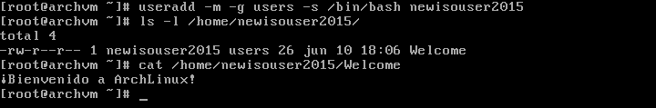
Vemos que efectivamente se ha creado dicho archivo, y que contiene lo mismo que el contenido en /etc/skel.
Pregunta 12
Ordenes su y sudo. Observan con ejemplos el entorno de trabajo disponible según la forma de utilización de estas órdenes.
- su
La orden su (substitute user) se utiliza para asumir la identidad de otro usuario en el sistema, normalmente root. Esto ahorra tener que cerrar la sesión en curso y volver a iniciarla después como usuario normal. En su lugar, puede iniciar sesión como otro usuario durante su sesión, iniciando una especie de «subsesión», y, luego, cerrar esta última sesión, para volver a la anterior, cuando haya terminado.
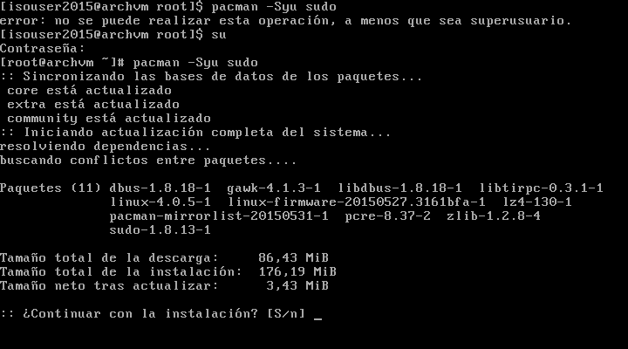
En la imagen vemos como el sistema no deja usar el gestor de paquetes para instalar el programa sudo al no ser superusuario. Después de usar el comando su, nos logueamos como root y entonces nos deja proceder con la instalación.
- sudo
sudo («substitute user do») permite que un administrador del sistema delegue autoridad para dar a ciertos usuarios (o grupos de usuarios) la capacidad de ejecutar algunas órdenes (o la totalidad) como root u otro usuario, al tiempo que permite auditar el rastro de las órdenes dadas y sus argumentos.
El archivo de configuración de sudo es /etc/sudoers. Sería conveniente que dicho archivo siempre se editase con la orden visudo. visudo bloquea el archivo sudoers, guarda las modificaciones en un archivo temporal y comprueba la gramática de ese archivo antes de copiarlo a /etc/sudoers.
La configuración que se suele usar, es dar al grupo wheel permisos para ejecutar sudo con la siguiente línea en la configuración:
%wheel ALL=(ALL) ALL
Así, todos los usuarios que el administrados meta dentro del grupo wheel podrán usar el comando sudo, y tener privilegios administrativos.
En la siguiente imagen se muestra el contenido del archivo sudoers, modificado para que el comando sea accesible desde el grupo wheel.
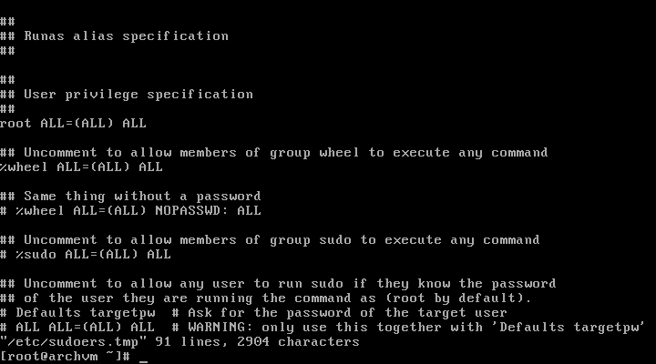
Una vez configurado, podemos comprobar como un usuario no podrá usarlo hasta que el administrador lo meta en dicho grupo.
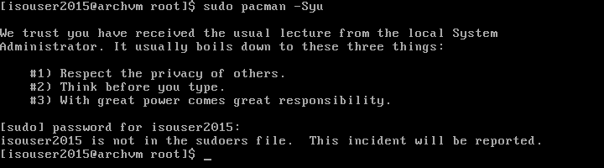
Metemos al usuario dentro del grupo mediante los comandos vistos anteriormente, reiniciamos su sesión (recordemos que los cambios en los grupos tienen efecto una vez cerrada la sesión) y después comprobamos que esta vez el comando que requiere privilegios precedido de sudo nos funciona correctamente.
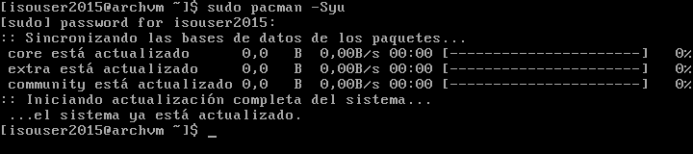
Pregunta 13
Orden wall y archivo /etc/motd
- wall
La orden wall muestra un texto introducido por la entrada estandar o por un fichero en todos los usuarios logueados en ese momento.
En el ejemplo, iniciamos sesión en el tty1 con root y en el tty2 con isouser2015, y con root ejecutamos un comando wall.
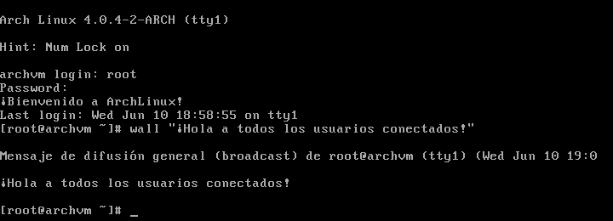
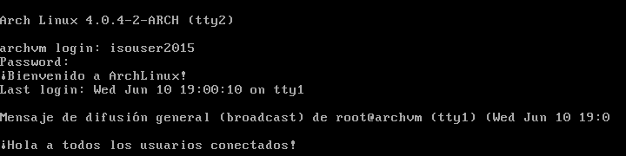
Podemos ver como efectivamente, en el tty2 aparece el mensaje transmitido por root.
- Message of the day
El contenido de /etc/motd (Message of the day) se muestra después de un login correcto, justo antes de la ejecución del shell del usuario.
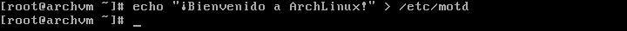
Introducimos un mensaje dentro del archivo.
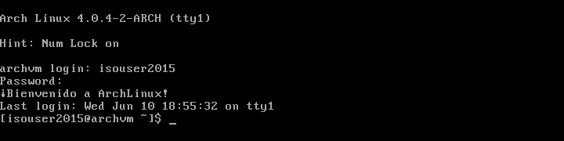
Y podemos observar como al inicio de la sesión de cualquier usuario se muestra el contenido de éste.
Pregunta 14
Comprobar contenido del directorio /dev. Tipos de dispositivos (de bloques, de caracteres, …)
En el directorio /dev se almacenan los archivos de dispositivo, todos los periféricos son utilizados por Linux mediante archivos especiales. Estos controladores tienen información necesaria para utilizar el periférico, cuando el sistema operativo indica al periférico que realice una tarea el archivo de dispositivo le indica como tiene que hacerla. El contenido de /dev es el siguiente:
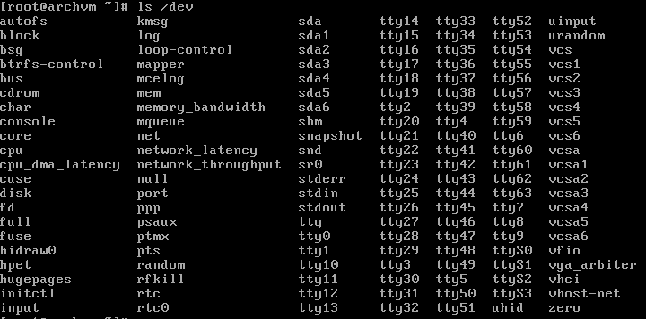
Estos dispositivos se identifican por el nombre y dos números, major number que coincide con todos los dispositivos del mismo tipo y minor number para diferenciar los dispositivos del mismo tipo.
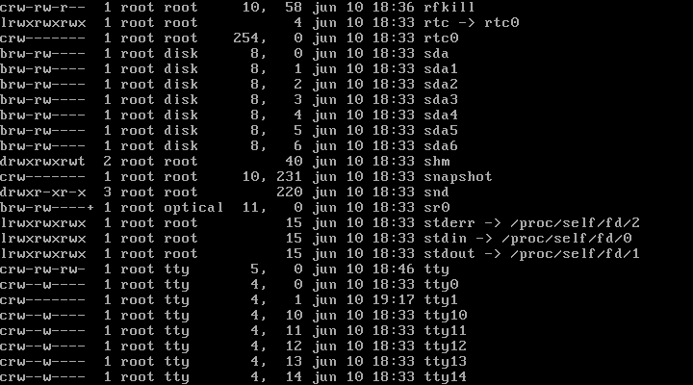
En el ejemplo de la imágen, sda2 (que seria el nombre), tiene un major number 8, y un minor number 2.
Existen dos tipos de dispositivo:
- Bloque: Transmiten los datos en bloque, como un disco duro por ejemplo, en la palabra de permisos empieza con una “b” y tienen un sistema de archivos montable (sda es para discos SCSI). Un ejemplo son los siguientes dispositivos:
- Carácter: Transmiten los datos carácter a carácter o como flujo de datos, como impresora por ejemplo, en la palabra de permisos empieza con una “c” y no son montables. Un ejemplo son los siguientes dispositivos:
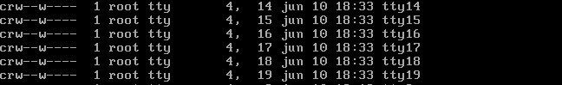
Pregunta 15
Comprobar y documentar órdenes mount, umount, mkfs, df, fsck, e2fsck, dumpe2fs.
- mount
La orden mount sirve para montar un sistema de archivos.
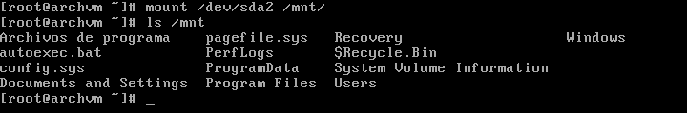
Las opciones de la orden mount son:
- -a: montar los ficheros que aparecen en /etc/fstab
- -f: realiza el procedimiento menos el montaje.
- -h: muestra ayuda.
- -n: monta sin escribir en /etc/mtab.
- -o: sirve para indicar una serie de opciones (noexec, nodev, user, etc).
- -r: monta como solo lecura.
- -t: indicar tipo de sistema de archivos.
- -u: actualizar puntos de montaje.
- -v: modo verbose, genera más información.
- -w: monta como lectura y escritura.
- umount
La orden umount sirve para desmontar sistemas de archivos.
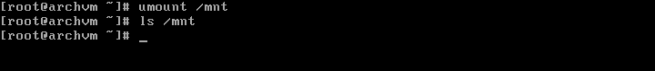
Las opciones de la orden umount son:
- -a: se desmontan todos los sistemas de ficheros descritos en /etc/mtab.
- -h: muestra un mensaje de ayuda.
- -n: desmonta sin escribir en /etc/mtab.
- -t: indicar tipo de sistema de archivos.
- -r: en el caso de que el desmontaje falle, intenta volver a montarlo.
- -v: modo verbose, genera más información.

- mkfs
La orden mkfs sirve para formatear sistemas de archivos.
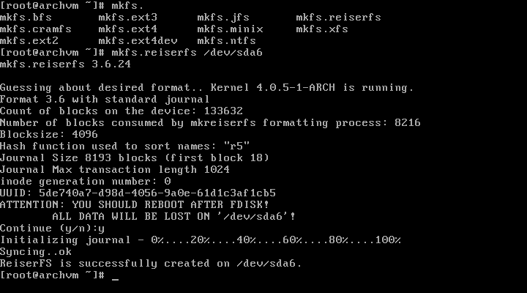
Existen variaciones de esta orden según el sistema de archivos al que queramos formatear:
- mkfs.ext2: Formateo en ext2.
- mkfs.ext3: Formateo en ext3.
- mkfs.ext4: Formateo en ext4.
- mkfs.ntfs: Formateo en ntfs.
- mkfs.reiserfs: Formateo en reiserfs
- mkfs.xfs: Formateo en xfs.
Se pueden instalar más controladores sistemas de archivos, y así dar soporte a más formatos como fat o hfs.
- df
La orden df es una orden para consultar los filesystems montados.
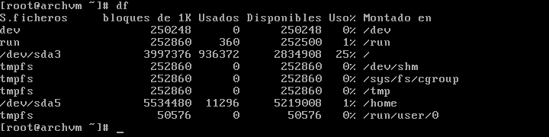
Las opciones de la orden df son:
- -a: incluye sistemas de archivos falsos.
- -h: mostrar los tamaños en formato legible por humanos (1K 234M 2G)
- -H: muestra tamaños en formato legible por humanos, pero utiliza potencias de 1000, no de 1024.
- -i: lista información de inodos en vez de uso de bloques.
- -l: limitar el listado a sistemas de archivos locales.
- -P: usar el formato de salida POSIX.
- -T: mostrar el tipo de sistema de archivos.
- fsck
El comando fsck chequea sistema de archivos, hay variaciones de este comando para especificar el sistema de archivos: fsck.ext2, fsck.ext3, fsck.ext4, fsck.reiserfs...
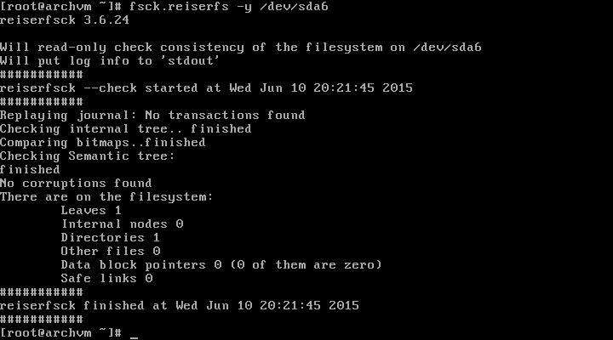
Para discos ntfs, no existe un comando fsck.ntfs, sinó que el paquete ntfs-3g nos provee de una orden llamada ntfsfix que hace esta funcionalidad. fsck.ext2, fsck.ext3 y fsck.ext4 son aliases para e2fsck.
Las opciones de este comando son:
- -a: repara de manera automática, no pide confirmación.
- -A: chequea todos los dispositivos definidos en el fichero /etc/fstab.
- -c: busca bloques dañados y los agrega a la lista de bloques dañados.
- -C: muestra el progreso en tiempo real de un modo visual.
- -f: forzar la revisión.
- -M: no chequea sistemas montados.
- -n: reporta los problemas sin repararlos.
- -r: modo interactivo. Espera nuestra respuesta.
- -t: especifica el tipo o tipos de sistema de ficheros a chequear. Si lo acompañamos de la opción -A, solo chequearemos los sistemas que coincidan con “fstype”.
- -v: Modo verbose, genera más información.
- -y: si a todo.
- e2fsck
El comando e2fsck chequea sistemas de archivos ext.
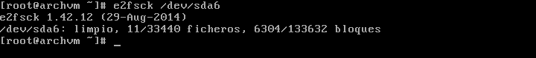
Las opciones de este comando son:
- -c: revisar sectores que presenten problemas.
- -E: analiza la fragmentación de los archivos.
- -f: revisar una nueva partición.
- -k: añadir sectores malos a la lista de sectores malos que ya existe (combinar con -c).
- -p: reparar automáticamente.
- dumpe2fs
Muestra información del sistema de archivos, actúa incluso montado.
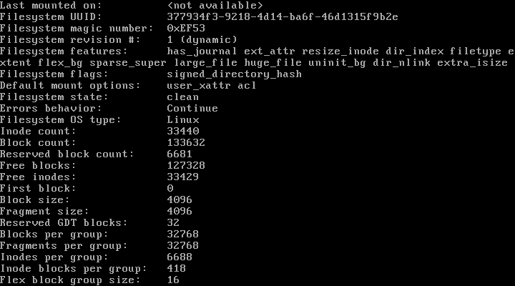
Las opciones de este comando son:
- -b: imprimir los bloques que se reservan en el sistema de archivos.
- -f: fuerza para mostrar un sistema de archivos a pesar de que pueden tener algunas banderas de características del sistema de archivos que dumpe2fs no puede entender (y que puede causar alguna de la pantalla dumpe2fs de ser sospechoso).
- -h: sólo mostrar la información del superbloque y no cualquiera de la información del grupo de bloque de detalle descriptor.
- -i: mostrar los datos del sistema de archivos de un archivo de imagen creado por e2image , utilizando el dispositivo como la ruta al archivo de imagen.
- -x: imprimir los detalles del grupo números de bloque de información en formato hexadecimal.
Pregunta 16
Sistema de archivos ext.
- ext
El sistema de archivos extendido (extended file system o ext), fue el primer sistema de archivos creado específicamente para el sistema operativo Linux. Fue diseñado por Rémy Card para vencer las limitaciones del sistema de archivos MINIX. Fue reemplazado tanto por ext2 como xiafs, entre los cuales había una competencia, que finalmente ganó ext2, debido a su viabilidad a largo plazo. Actualmente linux ya no da soporte a este sistema de archivos.
- ext2
ext2 (second extended filesystem o "segundo sistema de archivos extendido") es un sistema de archivos para el kernel Linux. Fue diseñado originalmente por Rémy Card. La principal desventaja de ext2 es que no implementa el registro por diario (en inglés Journaling). En la actualidad, aun se da soporte a este sistema de archivos, aunque se recomienda migrar a ext3 o ext4.
Características:
- Tamaño máximo de bloque: 4KiB
- Dimensión máxima de archivo: 2TiB.
- Máximo número de archivos: 1018.
- Tamaño máximo del nombre de archivo: 255 caracteres.
- Tamaño máximo del volumen: 16TiB.
- Caracteres permitidos en nombres de archivo: Cualquiera excepto NULL y '/'.
- ext3
ext3 (third extended filesystem o "tercer sistema de archivos extendido") es un sistema de archivos con registro por diario (journaling). Fue el sistema de archivos más usado en distribuciones Linux, aunque en la actualidad ha sido reemplazado por su sucesor, ext4.
Las principales mejoras son:
- Incluye journaling
- El tamaño de bloque se puede aumentar a 8KiB, aumentando el tamaño máximo del sistema de ficheros a 32TiB
- ext4
ext4 (fourth extended filesystem o «cuarto sistema de archivos extendido») es un sistema de archivos transaccional (en inglés journaling), anunciado el 10 de octubre de 2006 por Andrew Morton, como una mejora compatible de ext3.
Las principales mejoras son:
- Soporte de volúmenes de hasta 1024 PiB.
- Soporte añadido de extent.
- Menor uso del CPU.
- Mejoras en la velocidad de lectura y escritura.
Problemas encontrados
El único problema encontrado ha sido el cambio de sistema de SystemVinit a systemd en la mayoría de sistemas linux, incluida la distribución elegida. Esto ha implicado una investigación más extensa comparando el sistema explicado en clase y el nuevo sistema, buscando las equivalencias, similitudes y diferencias.
Opinión personal
Alejandro Piqueras Sastre
Como usuario habitual de linux y de esta distribución en concreto, me ha parecido un trabajo relativamente sencillo. Sin embargo, he repasado algunos conceptos olvidados, y aprendidos algunos nuevos, cosa que siempre es de agradecer.
Daniel Rosselló Sanchez
Ha sido interesante experimentar con la instalación de una distribución como esta, prescindiendo de herramientas gráficas. Me ha permitido aprender mejor como funciona un linux por dentro.
Puntos de discusión
No ha habido ningún punto de discusión durante el desarrollo del trabajo.
Bibliografía
Webs
https://wiki.archlinux.org/
http://es.wikipedia.org/
https://www.iceflatline.com/2009/09/how-to-dual-boot-windows-7-and-linux-using-bcdedit/
Otros
Orden man de linux

